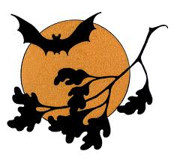

VYHLÁŠENÍ VÍTĚZŮ HALLOWEENSKÉ SOUTĚŽE
O NEJKRÁSNĚJŠÍ DÝNI
Tým mateřské školy srdečně blahopřeje vítězům soutěže a děkuje za uspořádání překrásné výstavy výrobků , které jste připravili společně s dětmi.
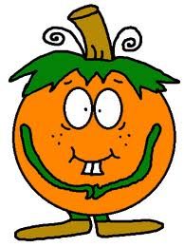
- místo – OPRCHALOVI – 11 hlasů
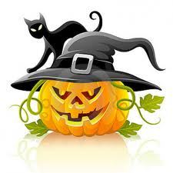
- místo – KROPÁČOVI, SLONČÍKOVI – 8 hlasů
- MÍSTO – SLAVÍKOVI – 5 hlasů
